Kontakt pro média
Leona Daňková
leona.dankova@taktiq.com
T: +420 605 228 810

Dobrá zpráva pro všechny kreativní tvůrce:
Značka BLUE přichází do České republiky
Legendární značka Blue, která je uznávaná odbornou veřejností i běžnými uživateli díky špičkové kvalitě a inovativnímu designu, přichází oficiálně do České republiky a na Slovensko. Blue nabízí ucelenou řadu nástrojů určených k nahrávání (záznamu) zvuků pro profesionální tvůrce, streamery i běžné spotřebitele.

Značku Blue Microphones (Baltic Latvian Universal Electronics, LLC) založili v roce 1995 v Kalifornii americký hudebník Skipper Wise (1957) a zvukový inženýr (původem z Litvy) Mārtiņš Saulespurēns (1943). Mikrofony BLUE XLR s legendárním tvarem Bottle, který připomíná láhev, nahradily tradiční kapsle - mikrofony zavěšené ve speciální konstrukci, která měla pomáhat izolovat otřesy. Mikrofony Bottle se rychle staly hitem a začali je používat profesionální hudebníci i nahrávací studia.

V té době Skipperova dvanáctiletá dcera Jessica, mladá začínající zpěvačka, navrhla, zda by nemohl vyrobit jednodušší mikrofon pro nahrávání jejích skladeb a streamování na internetu. Jelikož byli oba fanoušky softballu, vznikla myšlenka na Snowball – mikrofon rozměry a tvarem připomínající softbalový míč. Dalším zlomovým momentem bylo pošťouchnutí od společnosti Apple, která navrhla vytvoření cenově dostupného kondenzátorového mikrofonu Snowball k použití se ​​svým hudebním softwarem GarageBand. Ten si ihned oblíbili začínající hudebníci, ale i profesionálové jako alternativu k drahým pronájmům studií. Profesionální zvuk jako ze studia si díky Blue mohl nahrávat každý. V posledních letech vzrostl počet zákazníků zejména díky rozrůstající se skupině YouTuberů a streamerů, ale i mladých kapel, které začaly mikrofony Blue využívat k záznamům svých produkcí.

V červnu 2018 koupila značku Blue Microphones společnost Logitech a dnes je součástí mezinárodního portfolia značek Logitech International podobně jako např. Ultimate Ears, Jaybird, Astro Games, Saitek nebo Streamlab. Technologii Blue začlenil Logitech také do svých dalších produktů, jako např. hráčských headsetů Logitech G PRO a PRO X, které aktivně používají mikrofony s technologií Blue VO!CE.

“Díky značce BLUE se nám naskýtá další možnost spolupracovat nejen s tvůrci unikátního obsahu na platformách YouTube nebo Twitch, ale také s profesionály v hudebním a podcastovém oboru,” říká Martin Kubelík, vedoucí týmu Logitech Česká republika a Slovensko. “Jsme pyšní, že se značka rozrůstá i na náš trh, a můžeme tak nabídnout všem našim potencionálním zákazníkům kvalitní produkty, které nejenže podpoří vaše fungování na internetu, ale rovnou ho posunou o úroveň výše.”
Ruku v ruce s famózním zvukem jde i propracovaný design a precizní zpracování produktů. Mikrofony Blue jsou skvělým doplňkem na pracovním stole vedle PC, před streamovací kamerou nebo také v nahrávacím studiu. Svým designem zaujmou na první pohled a jejich propracované zvukové možnosti ocení každý audiofil.

Značka Blue se dnes soustředí primárně na streaming a podcasting, což jsou oblasti, na které se bude zaměřovat i po uvedení na náš trh. Produkty značky Blue budou v ČR a SR v prodeji prostřednictvím sítě obchodních partnerů, jako jsou např. Alza nebo CZC. Mezi prvními budou uvedeny na náš trh mikrofony Yeti a Snowball. Více informací o značce Blue můžete získat na webových stránkách bluedesigns.com.

Z portfolia značky Blue vybíráme:

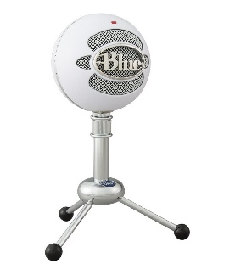
Snowball
• Mikrofon studiové kvality k záznamu vokálů, akustických nástrojů, podcastů apod.
• Unikátní design ve tvaru míče dostupný v několika barevných verzích
• Tři režimy záznamu k snímání zvuku přímo z jednoho zdroje (vokály), k snímání v rozsahu 360 ° (podcasty) a režimu snížené citlivosti (např. pro elektrickou kytaru)
• Kompatibilní s PC a Mac, není nutná instalace ovladačů
• V balení také stojan (trojnožka) a USB kabel

Yeti
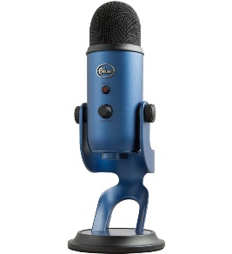
• Pole se třemi kapslemi pro perfektní zachycení každého zvuku
• Všestranné možnosti záznamu pomocí čtyř speciálních režimů – Cardioid (čelní snímání), stereo (s dvojicí zvukových stop), omni (záznam celého prostoru v rozsahu 360 °) a bidirectional (ideální k nahrávání podcastů, kde sedí dva lidé proti sobě a mikrofon snímá dva různé zdroje zvuku)
• Nastavení citlivosti (gain control), tlačítko mute, nulová latence při výstupu do sluchátek
• Perfektní volba pro podcasty, VoiceOver dabing, herní streaming, rozhovory, konferenční hovory, hudebníky, ...
• Plug 'n play – kompatibilní s Mac a PC

Yeti X
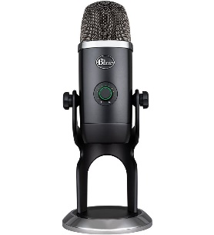
• Pole až čtyř kondenzátorových kapslí pro přesnější zaměření zvuků
• High-Res LED na vizualizaci úrovně hlasitosti zvuku
• Multi-funkční ovladač nastavení hlasitosti sluchátek, citlivosti mikrofonu, směšovače a mute
• Technologie Blue VO!CE s profily např. pro profesionální streaming a podcasty
• Nastavitelné podsvícení a personalizace mikrofonu
• Integrace s Logitech G HUB pro detailnější kontrolu a nastavování mikrofonu
• Čtyři režimy snímání zvuku: Cardioid, omni, bidirectional a stereo
• Plug 'n play – kompatibilní s Mac a PC

O Blue Microphones
Značka Blue pokračuje ve své 25leté tradici jako špičkový výrobce mikrofonů uznávaných kritiky s inovativním designem a profesionálním výkonem, jakož i řadou sluchátek oceněných cenou Emmy. Značka Blue nabízí ucelenou řadu nástrojů určených k záznamu (nahrávání) pro všechny – od profesionálních tvůrců až po běžné spotřebitele. Počínaje vlajkovými studiovými tzv. Bottle mikrofony (svým tvarem připomínají láhev), přes prémiovou řadu sluchátek, až po mikrofony č. 1 s USB připojením, nabízí značka Blue nástroje, které podněcují kreativitu. Blue Microphones je součástí mezinárodního portfolia značek Logitech International. Společnost Logitech International byla založena v roce 1981 a je registrována ve Švýcarsku; její akcie se obchodují na švýcarské burze SIX Swiss Exchange (LOGN) a na americké burze Nasdaq Global Select Market (LOGI). Více informací o značce Blue můžete získat na webových stránkách bluedesigns.com.

